2025年度

四川省阿坝州松潘县卫生 健康局部门决算

目 录
公开时间：2026年10 月15 日
第一部分 部门概况 1
一、部门职责 1
二、机构设置 3
第二部分 2025年度部门决算情况说明 10
一、收入支出决算总体情况说明 10
二、收入决算情况说明 10
三、支出决算情况说明 11
四、财政拨款收入支出决算总体情况说明 12
五、一般公共预算财政拨款支出决算情况说明 12
（一）一般公共预算财政拨款支出决算总体情况 12
（二）一般公共预算财政拨款支出决算结构情况 13
（三）一般公共预算财政拨款支出决算具体情况 14
六、一般公共预算财政拨款基本支出决算情况说明 17
七、财政拨款“三公”经费支出决算情况说明 17
（一）财政拨款“三公”经费支出决算总体情况说明 17
（二）财政拨款“三公”经费支出决算具体情况说明 17
八、政府性基金预算支出决算情况说明 19
九、国有资本经营预算支出决算情况说明 19
十、其他重要事项的情况说明 19
（一）机关运行经费支出情况 20
（二）政府采购支出情况 20
（三）国有资产占有使用情况 20
（四）预算绩效管理情况 21
第三部分 名词解释 22
第四部分 附件 26
第五部分 附表 48

（注：请部门根据实际注明页码）

第一部分 部门概况

一、部门职责
（一）拟订并组织实施卫生健康基本公共卫生服务均等化、普惠化、便捷化和公共资源向基层延伸等政策措施。拟订并组织实施全县卫生健康、中（藏羌）医发展政策。制定并组织实施全县卫生健康、中（藏羌）医技术规范、实施方案。统筹规划全县卫生健康、中（藏羌）医服务资源配置。
（二）牵头推进全县深化医药卫生体制改革。研究提出深化改革重大政策和措施的建议。牵头负责全县分级诊疗、现代医院管理、全民医保、药品供应保障、综合监管 5项基本医疗卫生制度建设。拟订并组织实施卫生健康公共服务提供主体多元化、提供方式多样化的政策措施。
（三）负责制定并推动落实全县疾病预防控制规划、免疫规划以及严重危害人民健康的艾滋病等重大传染病、地方病等公共卫生问题的干预措施。负责全县医疗卫生应急工作，组织和指导全县突发公共卫生事件预防控制和各类突发公共事件的医疗卫生救援，报告传染病疫情信息、突发公共卫生事件应急处置信息。
（四）负责拟订并组织实施医养结合政策，建立和完善老年健康服务体系，推进老年健康管理与服务。
（五）贯彻落实国家药物政策和国家基本药物制度。开展药械使用监测、临床综合评价和短缺药品预警，组织执行国家药典和国家基本药物目录，拟订基本药物采取的政策措施。按照国家和省相关要求会同有关部门制定并实施食品安全风险监测计划。依法开展食品安全企业标准备案。
（六）负责职责范围内的职业卫生、放射卫生、环境卫生、学校卫生、公共场所卫生、饮用水卫生等公共卫生的监督管理。负责传染病防治监督，健全卫生健康综合监管体系。
（七）拟订全县医疗机构、医疗服务行业管理办法并监督实施，建立医疗服务评价和监督管理体系。会同有关部门实施卫生健康专业技术人员资格标准。制定并组织实施医疗服务规范、标准和卫生健康专业技术人员执业规则、服务规范。负责医疗机构、人员和行为的日常监管。
（八）负责承担全县人口监测预警工作并提出人口与家庭发展相关健康政策建议。监督实施计划生育家庭扶助政策和计划生育特殊家庭扶助关怀制度。
（九）指导卫生健康工作。指导基层医疗卫生、妇幼健康服务体系和基层卫生队伍建设。推进卫生健康科技创新发展。
（十）贯彻落实干部医疗保健政策措施，负责县级保健对象的医疗保健工作。负责县级部门有关干部医疗服务工作。负责重要会议与重大活动的医疗卫生保障工作。
（十一）依法依规履行卫生健康行业安全生产监管职责。负责职责范围内的生态环境保护、审批服务便民化等工作。负责全县职业病防治工作。负责本级系统内公共机构节能工作。

（十二）完成县委、县政府交办的其他任务。

二、机构设置
（一）办公室。负责文电、会务、档案、机要、安全、后勤保障等机关日常运转工作。承担保密、信息、目标绩效管理、政务公开、信访、综治维稳等工作。负责有关综合性文稿起草和史志编纂等工作。依法依规履行卫生健康行业安全生产监管职责。指导督促县直医疗卫生单位节能减排工作。组织办理人大代表建议、政协提案。负责机关和所属单位党的建设、党风廉政建设、意识形态、班子队伍建设、群团等工作。承担卫生健康新闻宣传、工作信息报送、舆情监测和舆论引导等工作。承担局机关对外宣传、精神文明建设、民族团结进步创建工作。负责机关和直属单位国防动员、统战工作。负责机关和局管预算单位内部审计，指导全县卫生行业内部审计工作。
拟订并组织实施卫生健康事业发展中长期规划和民族地区卫生发展十年行动计划。指导卫生健康服务体系建设和资源配置。指导卫生健康信息化建设，推动卫生健康信息资源开发与共享。承担卫生健康统计调查与分析等管理工作。负责中央、省级和州级财政卫生健康专项资金管理工作。组织机关和直属单位编制预决算、预算执行及财政资金绩效考评工作。负责财务、政府采购、国有资产管理等工作。按权限组织编制并实施大型医用设备配置规划。组织开展公立医疗机构运营、医疗服务价格调整等卫生健康经济管理政策研究和成果运用。
（二）人事教育股。拟订并组织实施卫生健康人才发展规划。承担机关和直属单位的人事管理、机构编制、队伍建设等工作。指导卫生健康行业事业单位分类改革、人事制度改革工作。负责卫生健康专业技术人员资格管理、评审评价。组织开展卫生健康管理干部培训工作，实施卫生健康人才表彰奖励。负责机关人员工资和相关待遇审核。组织指导卫生健康工作领域的国际交流与合作、援外工作。负责卫生健康技术人员出国研修、学习工作等的审查和转报工作。负责机关离退休干部工作，指导所属单位离退休干部工作。承担机关关心下一代工作，指导所属单位关心下一代工作。
（三）医政医管综合监督股。拟订并监督实施医疗机构及医务人员、医疗技术应用、医疗质量和医疗服务等行业管理地方性政策、标准和规范，指导推进心理健康和精神卫生、护理、康复事业发展工作。牵头促进医疗卫生机构履行危险物品、医疗废弃物等的安全管理和处置工作职责。指导平安医院建设。组织实施医疗事故鉴定工作。拟订并组织实施公立医院运行监管、绩效评价和考核制度。组织建立分级诊疗制度。
承担全县深化医药卫生体制改革具体工作，研究提出深化医药卫生体制改革重大政策、措施建议。承担全县组织推进公立医院综合改革工作。承担卫生健康综合性政策研究、重要文稿起草工作。
组织起草卫生健康规范性文件草案和标准。承担有关行政调解、行政复议、行政应诉等工作。承担重大行政决策和规范性文件合法性审查与报备等工作。承担本系统权责清单制度建设、动态调整等工作。牵头协调推进本系统政府职能转变、优化政府服务提升行政效能、行政审批制度改革，承担审批服务便民化和县本级有关审批服务事项的受理、审批等工作。指导监督卫生健康行业行政执法工作，牵头承担医疗卫生行业综合监管工作。组织实施国家药物政策和国家基本药物制度，制定医疗机构优先使用基本药物目录、医疗药品器械采取监测和综合评价的政策措施，组织开展短缺药品监测预警。拟订食品安全地方标准，开展食品安全企业标准备案，跟踪评价食品安全标准执行情况。拟订食品安全风险监测计划并组织实施。组织开展食品安全事故流行病学调查。
贯彻执行国家中医（含中西医结合、民族医，下同）工作法律法规和政策，拟订并组织实施全县中（藏羌）医药事业发展规划，协调全县中（藏羌）医药资源配置。监督管理全县中医、中西医结合医疗机构的医疗质量和服务质量。负责中医、中西医结合重点专科建设。负责指导基层医疗卫生机构中（藏羌）医工作。推动实施重大中（藏羌）医药项目。组织开展中藏羌古籍的整理研究和中（藏羌）医药文化传承发展，推动中（藏羌）医药防病治病知识普及。配合有关部门开展藏羌医药生产和使用环节检查和处罚、推进中（藏羌）医药产业化发展等工作。
（四）基层公卫和疾病预防控制股。拟订并组织实施基层卫生健康政策、标准和规范，组织开展基层医疗卫生机构绩效评价和考核。牵头负责基本公共卫生服务均等化工作，推进家庭医生签约服务和乡村医生相关管理工作。指导基层卫生健康服务体系建设、基本医疗、基本公共卫生服务等工作。
组织协调传染病疫情应对工作，承担医疗卫生应急体系和能力建设。组织各类突发公共事件的医疗救治和紧急医学救援工作，负责突发公共卫生事件的监测预警、预防控制、紧急医疗救援、总结评估等工作。配合开展饮用水水源突发事故的预防和应急处置工作。根据授权发布突发公共卫生事件应急处置信息。拟订并组织实施医疗安全、医疗监督（含医疗“三监管”）、采供血机构管理以及行风建设等行业管理地方性政策、标准和规范。拟订并监督实施重大疾病、慢性病防控管理地方性政策、标准和规范。负责保健对象预防和医疗保健、县直部门（单位）离休干部医疗管理工作，制定并组织实施医疗保健工作政策及规划，负责预防保健体系和队伍建设，指导我县预防保健工作。负责重要任务和重大会议活动的医疗卫生保障工作。
拟订（重大）传染病、慢性病、地方病、寄生虫病等疾病防治规划，拟订并组织实施艾滋病、肺结核、乙肝、棘球蚴病、鼠疫等重大传染病、地方病防治有关政策、规划、标准和干预措施。组织开展相关疾病监测、预警、预防、控制、分析评估等工作。承担法定报告传染病疫情信息管理工作，依法负责有关疫情监测和信息公布。制定并组织实施国家免疫规划和严重危害人民健康的公共卫生问题的干预措施。组织开展饮用水卫生、学校卫生、环境卫生、公共场所卫生等相关危害因素监测工作。组织开展疾病预防控制机构等级评审、绩效评价工作。负责（重大）传染病防治体系和能力建设。牵头组织实施平安松潘建设相关工作。
拟订职业卫生、放射卫生相关政策、标准并组织实施。组织开展职业病防治、重点职业病监测、专项调查治理、职业健康风险评估和职业人群健康管理及宣传教育工作。负责化学品毒性鉴定机构、职业健康检查机构、职业病诊断机构、放射卫生技术服务机构的安全监督管理，负责放射诊疗机构的放射卫生监督管理。指导职业病危害因素申报、工程项目职业病防治技术实施。承担职业危害事故调查处理工作。
（五）妇幼健康与家庭发展股。拟订并组织实施妇幼卫生健康技术服务政策、规划、技术标准和规范。指导妇幼健康服务体系建设和评审评价工作。指导妇幼卫生、出生缺陷防治、婴幼儿早期发展、人类辅助生殖技术管理和生育技术服务工作。承担县人民政府“妇女儿童发展纲要”卫生健康和生育指标的收集分析和上报工作。承担人口监测预警工作并提出人口与家庭发展相关健康政策建议。完善计划生育家庭扶助制度和特殊家庭扶助关怀政策。完善生育政策并组织实施。指导基层加强计划生育基础管理和服务工作。推进基层计划生育工作网络建设。
配合有关部门落实应对老龄化的政策措施，牵头组织拟订医养结合的政策、标准和规范，建立和完善老年健康服务体系。拟订卫生健康科技发展规划及政策并组织实施。负责卫生健康科技创新基地建设、成果转化推广与技术评估。承担实验室生物安全监督工作。牵头推动数字技术、人工智能与健康服务业的融合发展。参与推动健康产业服务与市场拓展。负责局管社会组织日常监督管理工作。
（六）爱国卫生与健康促进股。组织开展爱国卫生运动和各类卫生健康创建活动。承担《烟草控制框架公约》牵头履约工作。承担健康中国战略、健康四川、健康阿坝、健康松潘行动协调推进工作，拟订并组织实施健康教育、健康促进活动目标、规划、政策和规范，负责卫生健康科学普及工作。承担创建健康（卫生）县城、乡镇、村单位和农村改厕、病媒生物防治工作职责。指导和监督重点行业和区域内爱国卫生工作。制定并组织实施卫生健康宣传、健康教育及健康促进活动的目标、规划，规范健康促进行动。
县卫生健康局行政编制13名。设局长1名，副局长2名；县疾病预防控制局局长1名（副科级）；股级职数6名。
保留机关工勤人员控制数2名。

第二部分 2025年度部门决算情况说明

一、收入支出决算总体情况说明
2025年度收入、支出总计均为2878.29万元。与上年度相比，收入、支出总计各增加1481.41万元，增长106.1%。主要变动原因是人员经费和公用经费支出增加以及本年项目资金业务支出增长。
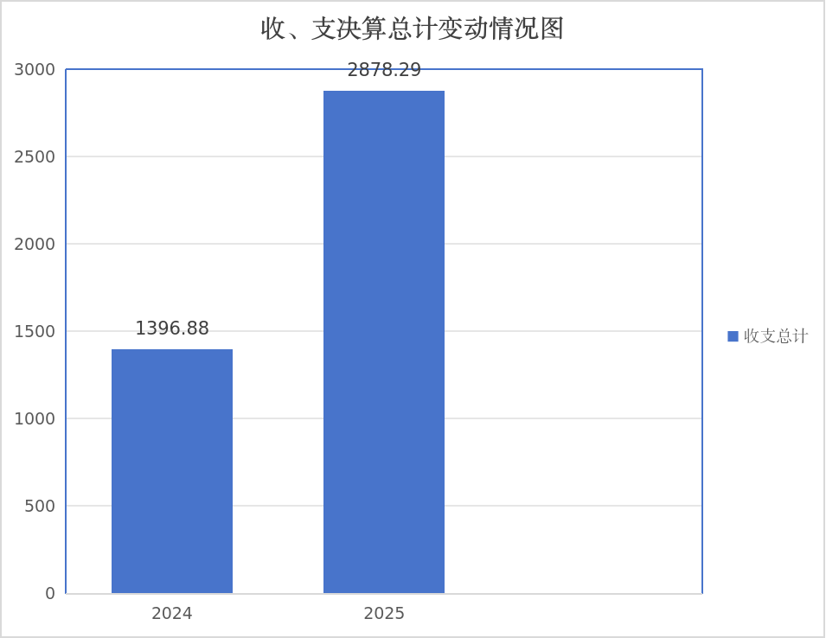

（图1：收入、支出决算总计变动情况图）（柱状图）

二、收入决算情况说明
2025年度本年收入合计2877.12万元，其中：一般公共预算财政拨款收入2877.12万元，占100%。
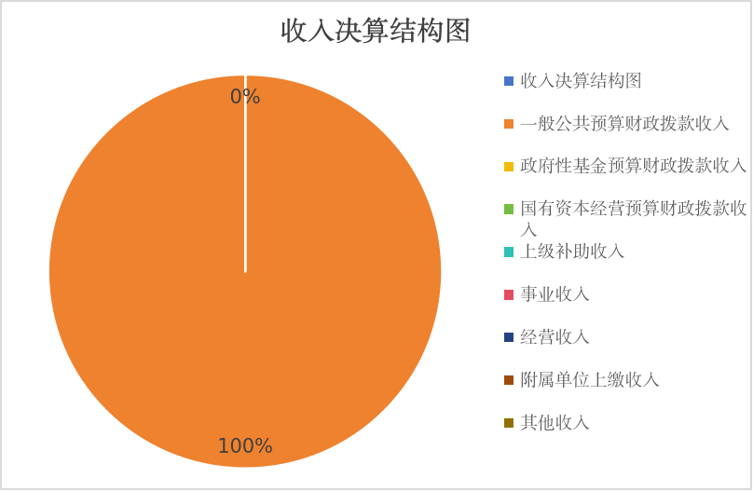

（图2：收入决算结构图）（饼状图）

三、支出决算情况说明
2025年度本年支出合计2878.29万元，其中：基本支出377.19万元，占13.1%；项目支出2501.1万元，占86.89%。
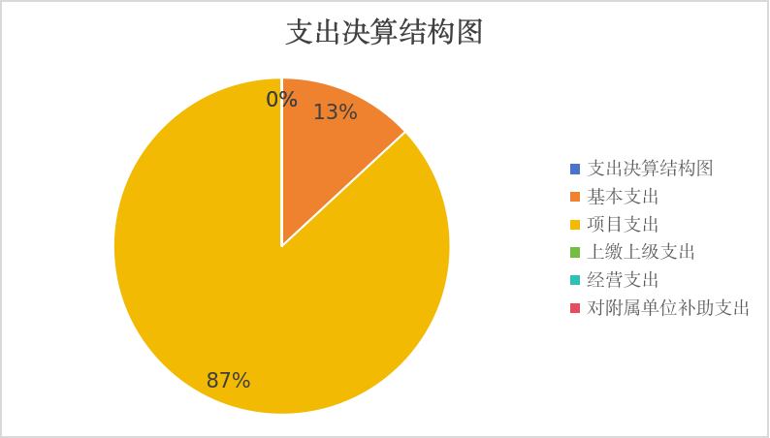

（图3：支出决算结构图）（饼状图）

四、财政拨款收入支出决算总体情况说明
2025年度财政拨款收入、支出总计均为2878.29万元。与上年度相比，财政拨款收入、支出总计各增加1481.41万元，增长106.1%。主要变动原因是人员经费和公用经费支出增加以及本年项目资金业务支出增长。

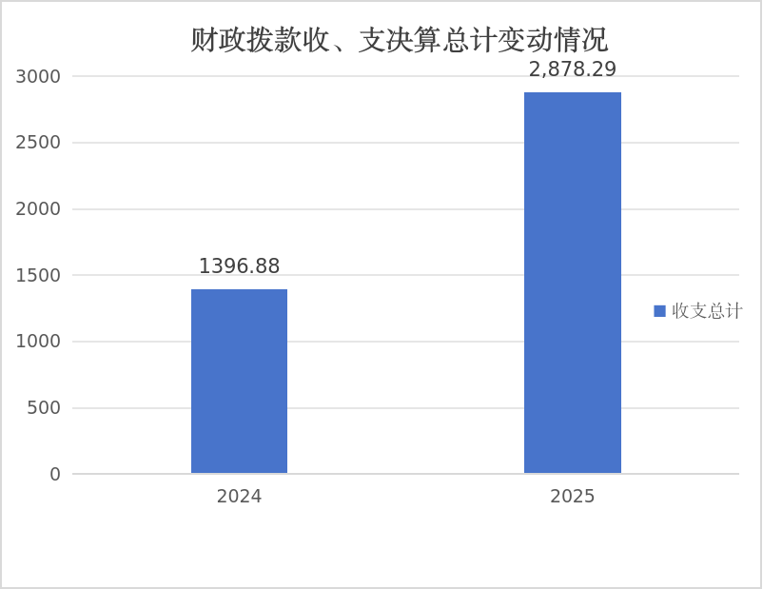
（图4：财政拨款收、支决算总计变动情况）（柱状图）

五、一般公共预算财政拨款支出决算情况说明

（一）一般公共预算财政拨款支出决算总体情况
2025年度一般公共预算财政拨款支出2878.29万元，占本年支出合计的100%。与上年度相比，一般公共预算财政拨款支出增加1481.41万元，增长106.1%。主要变动原因是人员经费和公用经费支出增加以及本年项目资金业务支出增长。
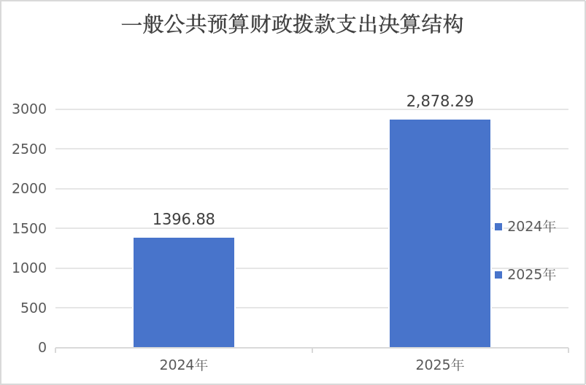
（图5：一般公共预算财政拨款支出决算变动情况）（柱状图）

（二）一般公共预算财政拨款支出决算结构情况
2025年度一般公共预算财政拨款支出2878.29万元，主要用于以下方面：一般公共服务支出6万元，占0.2%；社会保障和就业支出49.11万元，占1.7%；卫生健康支出2669.81万元，占92.8%；农林水支出130.46万元，占4.5%；住房保障支出22.92万元，占0.8%。
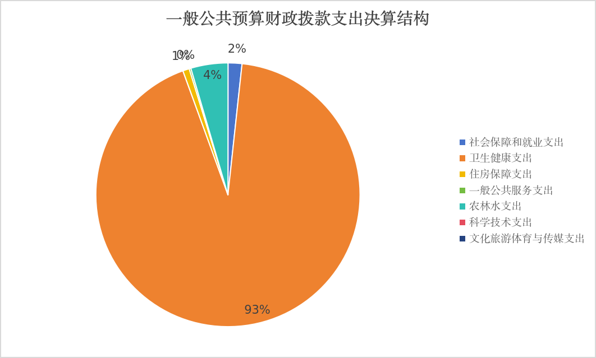
（图6：一般公共预算财政拨款支出决算结构）（饼状图）

（三）一般公共预算财政拨款支出决算具体情况
2025年度一般公共预算支出决算数为2878.29，完成预算100%。其中：
- 一般公共服务支出（201）组织事务（20132）其他组织事务支出（2013299）：支出决算为6万元，完成预算100%。
- 社会保障和就业（208）行政事业单位养老支出（20805）机关事业单位基本养老保险缴费支出（2080505）：支出决算为29.06万元，完成预算100%。
- 社会保障和就业（208）行政事业单位养老支出（20805）机关事业单位职业年金缴费支出（208506）：支出决算为20.05万元，完成预算100%。
- 卫生健康支出（210）卫生健康管理事务（款）行政运行（2100101）：支出决算为289.74万元，完成预算100%。
- 卫生健康支出（类）卫生健康管理事务（款）其他卫生健康管理事务支出（2100199）：支出决算为25.14万元，完成预算84%，项目经费结余。
- 卫生健康支出（210）公立医院（21002）其他公立医院支出（2100299）： 支出决算为11.91万元，完成预算100%。
- 卫生健康支出（210）基层医疗卫生机构（21003）其他基层医疗卫生机构支出（2100399）：支出决算为365.22万元，完成预算100%。
- 卫生健康支出（210）公共卫生（21004）基本公共卫生服务（2100408）：支出决算为30.34万元，完成预算100%。
- 卫生健康支出（210）公共卫生（21004）突发公共卫生事件应急处理（2100410）：支出决算为9.52万元，完成预算100%。
- 卫生健康支出（210）公共卫生（21004）其他公共卫生支出（2100499）：支出决算为255.75万元，完成预算100%。
- 卫生健康支出（210）计划生育事务（21007）计划生育服务（2100717）：支出决算为1.17万元，完成预算21%。决算数小于预算数的主要原因是计划生育避孕药具经费支出净结余申请财政收回。
- 卫生健康支出（210）计划生育事务（21007）其他计划生育事务支出（2100799）：支出决算为187.56万元，完成预算100%。
- 卫生健康支出（210）行政事业单位医疗（21011）行政单位医疗（2101101）：支出决算为13.06万元，完成预算100%。
- 卫生健康支出（210）行政事业单位医疗（21011）公务员医疗补助（2101103）：支出决算为2.37万元，完成预算100%。
- 卫生健康支出（210）医疗救助（21013）其他医疗救助支出（2101399）：支出决算为100.99万元，完成预算88%。决算数小于预算数的主要原因是部分人员复审时不符合发放标准，不予发放。
- 卫生健康支出（210）中医药事务（21017）中医（民族医）药专项（2101704）：支出决算为50万元，完成预算50%。决算数小于预算数的主要原因是支付更正。
- 卫生健康支出（210）疾病预防控制事务（21018）其他疾病预防控制事务支出（2101899）：支出决算为8.6万元，完成预算100%。
- 卫生健康支出（210）托育服务（21019）其他托育服务支出（2101999）：支出决算为591.15万元，完成预算88%。决算数小于预算数的主要原因是部分人员未能按时提交证明材料，次年初资金下达后及时拨付。
- 卫生健康支出（210）其他卫生健康支出（21099）其他卫生健康支出（2109999）：支出决算为727.28万元，完成预算81%。决算数小于预算数的主要原因是支付更正下达预算指标、大邑对口援建资金结转次年支付使用以及项目完成支付净结余。
- 农林水支出（213）巩固脱贫衔接乡村振兴（21305）社会发展（2130506）：支出决算为130.46万元，完成预算100%。
- 住房保障支出（221）住房改革支出（22102）住房公积金（2210201）：支出决算为22.92万元，完成预算100%。

六、一般公共预算财政拨款基本支出决算情况说明
2025年度一般公共预算财政拨款基本支出377.19万元，其中：
人员经费357.05万元，主要包括：基本工资69.45万元、津贴补贴69.21万元、奖金86.89万元、机关事业单位基本养老保险缴费29.06万元、职业年金缴费20.05万元、职工基本医疗保险缴费13.06万元、公务员医疗补助缴费2.37万元、其他社会保障缴费3.61万元、住房公积金22.92万元、生活补助20.45万元、医疗费补助8.04万元、奖励金0.03万元、其他对个人和家庭的补助11.93万元。
公用经费20.14万元，主要包括：办公费0.94万元、水费0.07万元、电费0.7万元、取暖费1.05万元、差旅费8.74万元、工会经费2.65万元、公务用车运行维护费5.99万元。

七、财政拨款“三公”经费支出决算情况说明

（一）财政拨款“三公”经费支出决算总体情况说明
2025年度财政拨款“三公”经费支出决算为5.99万元，完成预算100%，较上年度减少33.87万元，下降85%。下降的主要原因是上年度采购了公务用车，本年度无公务用车购置支出。

（二）财政拨款“三公”经费支出决算具体情况说明
2025年度财政拨款“三公”经费支出决算中，因公出国（境）费支出决算0万元，占0%；公务用车购置及运行维护费支出决算5.99万元，占100%；公务接待费支出决算0万元，占0%。具体情况如下：
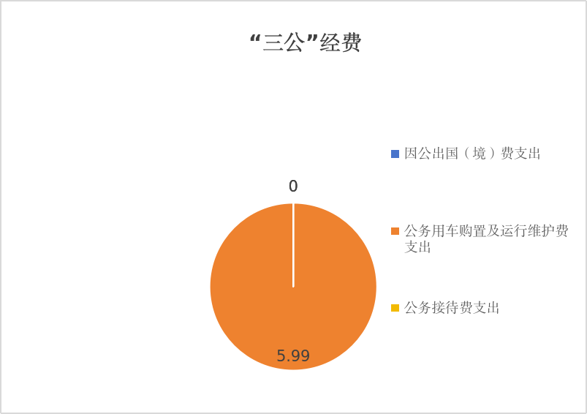

（图7：财政拨款“三公”经费支出结构）（饼状图）
1.因公出国（境）经费支出0万元，完成预算0%。全年安排因公出国（境）团组0次，出国（境）0人。因公出国（境）支出决算比上年度增加0万元，增长0%。
2.公务用车购置及运行维护费支出5.99万元，完成预算100%。公务用车购置及运行维护费支出决算比上年度减少33.87万元，下降85%。主要原因是本年度未新购置公务用车。
其中：公务用车购置支出0万元。全年按规定更新购置公务用车0辆。截至2025年12月31日，单位共有公务用车4辆，其中：轿车0辆、越野车0辆、载客汽车0辆。
公务用车运行维护费支出5.99万元。主要用于爱国卫生、地方病防治、人口监测和计生、食品安全、基层卫生、基本公共卫生督导、“双随机、一公开”等卫生健康工作所需的公务用车燃料费、维修费、过路过桥费、保险费等支出。
3.公务接待费支出0万元，完成预算0%。公务接待费支出决算比上年度增加0万元，增长0%。其中：
国内公务接待支出0万元，主要用于执行公务、开展业务活动开支的交通费、住宿费、用餐费等。国内公务接待0批次，0人次（不包括陪同人员），共计支出0万元。
外事接待支出0万元。外事接待0批次，0人次（不包括陪同人员），共计支出0万元。

八、政府性基金预算支出决算情况说明
2025年度政府性基金预算财政拨款支出0万元，占本年支出合计的0%。与上年度相比，政府性基金预算财政拨款支出增加0万元，增长0%。

九、国有资本经营预算支出决算情况说明
2025年度国有资本经营预算财政拨款支出0万元，占本年支出合计的0%。与上年度相比，国有资本经营预算财政拨款支出增加0万元，增长0%。

十、其他重要事项的情况说明

（一）机关运行经费支出情况
2025年度，松潘县卫生健康局（本级）机关运行经费支出20.14万元，比上年度增加6.75万元，增长33.5%。主要原因是年度人员变动，导致经费预算增加。

（二）政府采购支出情况
2025年度，松潘县卫生健康局（本级）政府采购支出总额465.7万元，其中：政府采购货物支出465.7万元、政府采购工程支出0万元、政府采购服务支出0万元。主要用于爱国卫生、地方病防治、人口监测和计生、食品安全、基层卫生、基本公共卫生督导、“双随机、一公开”等卫生健康工作。授予中小企业合同金额0万元，占政府采购支出总额的0%，其中：授予小微企业合同金额0万元，占政府采购支出总额的0%。

（三）国有资产占有使用情况
截至2025年12月31日，松潘县卫生健康局（本级）共有车辆4辆，其中：副部（省）级及以上领导用车0辆、主要负责人用车0辆、机要通信用车0辆、应急保障用车0辆、执法执勤用车0辆、特种专业技术用车0辆、离退休干部服务用车0辆、其他用车4辆，其他用车主要用于爱国卫生、地方病防治、人口监测和计生、食品安全、基层卫生、基本公共卫生督导、“双随机、一公开”等卫生健康工作。单价100万元（含）以上设备（不含车辆）0台（套）。

（四）预算绩效管理情况
根据预算绩效管理要求，本单位在2025年度预算编制阶段，组织对国家基本公共卫生服务项目、艾滋病防治血液质量安全项目、高海拔地区医疗服务能力建设项目、计划生育两项制度、育儿补贴项目等5个项目开展了预算事前绩效评估，对5个项目编制了绩效目标，在预算执行过程中，选取5个项目开展绩效监控，组织对5个项目开展绩效自评，绩效自评表详见第四部分附件。

第三部分 名词解释

- 财政拨款收入：指单位从同级财政部门取得的财政预算资金。
- 事业收入：指事业单位开展专业业务活动及辅助活动取得的收入。如……（二级预算单位事业收入情况）等。
- 经营收入：指事业单位在专业业务活动及其辅助活动之外开展非独立核算经营活动取得的收入。如……（二级预算单位经营收入情况）等。
- 其他收入：指单位取得的除上述收入以外的各项收入。主要是……（收入类型）等。
- 使用非财政拨款结余（含专用结余）：指事业单位使用以前年度积累的非财政拨款结余弥补当年收支差额的金额。
- 年初结转和结余：指以前年度尚未完成、结转到本年按有关规定继续使用的资金。
- 结余分配：指事业单位按照会计制度规定缴纳的所得税、提取的专用结余以及转入非财政拨款结余的金额等。
- 年末结转和结余：指单位按有关规定结转到下年或以后年度继续使用的资金。
- 社会保障和就业（类）行政事业单位养老支出（款）行政单位离退休（项）：指单位离休人员支出。
- 社会保障和就业（类）行政事业单位养老支出（款）机关事业单位基本养老保险缴费支出（项）：指单位缴纳基本养老保险费用。
- 社会保障和就业（类）抚恤（款）死亡抚恤（项）：指单位离退休人员各项抚恤金、丧葬费。
- 卫生健康支出（类）卫生健康管理事务（款）行政运行（项）：指用于单位保障人员支出、对个人和家庭的补助支出，以及保障机构正常运行、开展日常工作的基本支出。
- 卫生健康支出（类）公立医院（款）其他公立医院支出（项）：指为公立医院支出的费用。
- 卫生健康支出（类）公共卫生（款）重大公共卫生专项（项）：指重大公共卫生专项项目的支出。
- 卫生健康支出（类）中医药（款）中医（民族医）药专项（项）：指用于中医（民族医）药发展的支出。
- 卫生健康支出（类）计划生育事务（款）计划生育服务（项）：指用于计划生育服务的项目。
- 卫生健康支出（类）行政事业单位医疗（款）行政单位医疗（项）：指在职人员医疗保险缴费。
- 卫生健康支出（类）行政事业单位医疗（款）公务员医疗补助（项）：指公务员医疗门诊补贴。
- 卫生健康支出（类）老龄卫生健康事务（款）老龄卫生健康事务（项）：指用于老龄健康工作的支出。
- 卫生健康支出（类）其他卫生健康支出（款）其他卫生健康支出（项）：指用于其他卫生健康方面的项目支出。
- 住房保障支出（类）住房改革支出（款）住房公积金（项）：指用于在职职工住房公积金支出。
- 住房保障支出（类）住房改革支出（款）购房补贴（项）：指用于在职职工购房补贴。
- 基本支出：指为保障机构正常运转、完成日常工作任务而发生的人员支出和公用支出。
- 项目支出：指在基本支出之外为完成特定行政任务和事业发展目标所发生的支出。
- 经营支出：指事业单位在专业业务活动及其辅助活动之外开展非独立核算经营活动发生的支出。
- “三公”经费：指单位用财政拨款安排的因公出国（境）费、公务用车购置及运行费和公务接待费。其中，因公出国（境）费反映单位公务出国（境）的国际旅费、国外城市间交通费、住宿费、伙食费、培训费、公杂费等支出；公务用车购置及运行费反映单位公务用车车辆购置支出（含车辆购置税）及租用费、燃料费、维修费、过路过桥费、保险费等支出；公务接待费反映单位按规定开支的各类公务接待（含外宾接待）支出。
- 机关运行经费：为保障行政单位（含参照公务员法管理的事业单位）运行用于购买货物和服务的各项资金，包括办公及印刷费、邮电费、差旅费、会议费、福利费、日常维修费、专用材料及一般设备购置费、办公用房水电费、办公用房取暖费、办公用房物业管理费、公务用车运行维护费以及其他费用。
（注：名词解释部分请根据各部门实际列支情况罗列，并根据本部门职责职能增减名词解释内容）

第四部分 附件

附件4-1
国家基本公共卫生预算项目支出绩效自评报告

一、项目基本情况

（一）项目概况
松潘县12项基本公共卫生服务项目安排县卫生健康局总体统筹，组织全县17个乡（镇）卫生院共同实施，服务覆盖全县6.68万名常住人口。截至目前，各项工作总体进展顺利，大部分核心指标已达到或超过年度预设目标。2025年中央、省、州、县各级到位公卫资金651.536万元，其中第一批到位资金588.026万元，支付率达100%，第二批资金63.51万元12月中旬到位，各项目实施单位稳步推进工作并同步完成资金支付。

二、项目实施及管理情况
全县建立了公共卫生专用网络，实现基层卫生服务机构与县疾病预防控制专业机构互联互通，实时开展居民健康档案管理、健康教育、预防接种以及传染病、突发公共卫生事件报告和处理。目前，居民健康档案、健康教育、预防接种、0—6岁儿童健康管理、孕产妇健康管理、高血压和糖尿病患者健康管理、肺结核患者健康管理、传染病及突发公共卫生事件报告和处理、卫生计生监督协管服务等12项工作。
（一）居民健康档案管理：全县常住人口应建档6.68万人，已建立规范化电子健康档案6.24万份，建档率达到93.46%（指标要求≥93%），动态使用率达67.66%（指标要求≥65%）。
（二）健康教育工作：围绕重点人群及健康问题，通过发放宣传资料、微信公众号、健康教育进社区、进学校等形式，多渠道开展教育宣传工作，提升群众的健康意识和健康素养。累计举办健康知识讲座289场次（指标要求每个卫生院每年≥12次）；开展各类健康主题咨询活动168场次（指标要求每个卫生院每年≥9次），居民健康知识知晓率稳步提升。
（三）预防接种：全县累计完成各类疫苗（含替代接种）接种18171剂次，其中免疫规划疫苗9106剂次，非免疫规划疫苗9065剂次。22剂次免疫规划疫苗1—12月累计接种率均大于90%，已达标（指标要求≧90%）。
（四）0—6岁儿童健康管理：年度新生儿活产数为229人，接受新生儿访视227人，访视率达到99.13%（指标要求≥90%）。
（五）孕产妇健康管理：产妇早孕建册170人，接受产后访视221人，访视率96.51%（指标要求≥90%）。
（六）高血压、糖尿病患者健康管理：高血压患者应管理2928人，已规范管理2501人，规范管理率达到85.4%（指标要求≥64%）；糖尿病患者应管理448人，已规范管理335人，规范管理率达到74.78%（指标要求≥64%）。
（七）肺结核患者健康管理：51名肺结核患者均已按要求纳入健康管理，管理率达到100%（指标要求≥90%）。
（八）传染病及突发公共卫生事件报告与处置：法定传染病及突发公共卫生事件网络直报率均达到95%以上，应急处置机制运行有效，响应及时。
（九）卫生计生监督协管服务：累计开展食源性疾病、饮用水卫生安全、学校卫生等领域实地巡查300余次（指标要求每月巡查≥2次），各项巡查任务完成率均超过90%。
（十）严重精神障碍患者管理：在册患者147人，接受系统规范管理144人（3人在管但不属于六大类精神疾病，不计入规范管理率），规范管理率达到97.96%（指标要求≥90%）。服药135人，服药率为94.41%（指标要求≥90%）。
（十一）老年人健康管理：全县65岁及以上常住老年人口7183人，已完成年度健康体检5462人，体检率为76%（指标要求≥65%）。
（十二）中医药健康管理：全县65岁以上老年人7183人，接受中医药健康管理6029人，管理率达83.93%（指标要求≥74%）。0—3岁儿童1106人，接受中医药健康管理882人，管理率达79.74%（指标要求77%）。

三、存在的问题和下一步工作打算
当前，12项基本公共卫生服务项目推进过程中存在基层专业服务能力有待加强、健康数据管理与应用效率不高、重点人群服务可及性面临挑战等问题。下一步工作中，将着力提高公共卫生服务频次，提高服务效率，改善服务质量，扎实推进基本公共卫生服务项目，持续为群众生命安全和身体健康保驾护航。一要聚焦短板弱项，全力攻坚冲刺。针对预防接种、老年人健康管理、儿童健康管理、中医药健康管理等未达标项目，逐项分析根源，制定“一项一策”提升措施，明确时限、加快推进，确保年底如期完成各项指标任务。二要强化宣传引导，提升服务效能。依托家庭医生团队、村医、社区网格员等力量，通过电话、微信、上门走访等方式，对未接受服务的儿童家长、老年人、慢性病患者开展点对点宣传和服务预约，提升群众主动参与意愿。三要夯实基层基础，建强专业队伍。组织基层医务人员开展《国家基本公共卫生服务规范（第三版）》再学习、再培训，重点强化慢性病规范管理、中医药适宜技术应用、儿童心理行为发育筛查与指导等薄弱环节的技能培训。同时，进一步优化信息管理系统，简化数据录入流程，加强质量控制，确保服务数据真实、准确、及时，实现服务质量和数据规范管理同步提升。

附件4-2
松潘县卫生健康局
2025年度育儿补贴项目绩效自评报告

一、项目基本情况

（一）项目概况
本项目实施主体为松潘县卫生健康局，项目覆盖松潘县全县17个乡镇（街道）。受益人群为松潘县户籍且符合政策条件的0-3岁婴幼儿家庭，主要内容包括为符合条件的婴幼儿家庭按月发放育儿补贴，补贴标准为每名符合条件的婴幼儿每月发放300元，旨在减轻家庭育儿负担，提升婴幼儿照护服务水平，促进人口长期均衡发展。同时，项目还包含对补贴发放对象的资格审核、信息录入、动态管理以及政策宣传解读等工作，确保补贴精准、及时发放到符合条件的家庭手中。

（二）项目绩效目标情况
2025年，阿坝州财政局、阿坝州卫生健康委员会《关于下达 2025年中央、省级和州级财政育儿补贴补助资金的通知》（阿州财社〔2025〕106号）文件，共下达育儿补贴资金690.58万元，其中下达中央资金656.05万元，下达省级资金12.09万元、下达州级资金6.73万元、县级配套资金15.71万元。对应的绩效目标主要包括：一是保障补贴发放覆盖率，确保符合条件的0-3岁婴幼儿家庭应享尽享，目标覆盖率达到100%；二是保证补贴发放准确率，严格按照资格审核结果发放，目标发放准确率达到100%；三是加强政策知晓度，通过多渠道宣传，使项目受益人群对育儿补贴政策的知晓率达到90%以上；四是有效减轻家庭育儿经济负担，提升家庭对婴幼儿照护的投入能力，促进婴幼儿健康成长，为人口长期均衡发展提供支持。

二、项目实施及管理情况

（一）项目预算管理情况
1.资金严格按照中央、省、州、县四级财政资金管理要求进行统筹安排和使用，确保专款专用。在预算编制阶段，松潘县卫生健康局依据上级下达的资金额度、辖区内符合条件的0-3岁婴幼儿预估数量以及补贴标准。对于上级下达的中央、省级和州级资金，及时足额拨付到位，保障了项目资金的及时供应，为育儿补贴的顺利发放提供了坚实的资金保障。
2.2025年，松潘县育儿补贴项目预算资金总额为690.58万元，实际到位资金674.87万元，资金到位率达97.72%。其中，中央资金656.05万元；省级资金12.09万元；州级资金6.73万元；均已到账，县级配套资金15.71万元已完成申请流程暂未到账。各项资金均严格按照预算管理规定和资金下达文件要求落实，未出现挤占或挪用等情况，确保了项目启动及后续运行的资金需求。
3.项目资金使用严格遵循“专款专用、先预算后支出”的原则，项目累计支出632.22万元，预算执行率为91.54%。资金主要用于直接发放给符合条件的婴幼儿家庭的育儿补贴，按时通过“一卡通”系统精准发放至受益家庭账户，保障了补贴资金的及时兑现。资金支付均严格履行审批程序，原始凭证齐全，支付依据充分，符合财务管理制度和相关财经纪律，未发生违规使用资金的现象。

（二）项目运行管理情况
1.松潘县卫生健康局高度重视制度机制建设，严格依据《中央和省级财政育儿补助资金管理办法》（川财社〔2025〕141号）以及《阿坝州财政局阿坝州卫生健康委员会关于印发阿坝州育儿补贴补助资金管理办法的通知》（阿州财社〔2026〕1号）等中央、省、州育儿补贴资金管理及发放相关规定执行，结合本县实际，对补贴对象的资格条件、申请流程、审核程序、资金发放、动态管理、信息保密、监督检查等各个环节进行了详细规定，确保项目实施有章可循。
2.在政策宣传方面，松潘县卫生健康局采取了线上线下相结合、多渠道、广覆盖的宣传方式。线上通过“健康松潘”微信公众号、乡镇（街道）及村（社区）居民微信群等平台，发布育儿补贴政策解读、申请指南、常见问题解答等内容，线下组织工作人员对乡镇（街道）的村（社区），通过人员集中、开展专题讲座等形式，向群众面对面宣传育儿补贴的政策内容、申请条件、办理流程及补贴标准。受益人群对政策的知晓率达到了92%。
3.在信息管理系统应用方面，安排专人负责系统的日常操作，确保系统稳定运行。工作人员严格按照系统操作规范，将申请家庭的基本信息、婴幼儿信息等进行审核，同时，严格遵守信息安全管理规定，梳理补贴发放计划，核定发放金额，及时向财政部门提交资金拨付申请，通过惠民惠农财政补贴“一卡通”系统，将补贴资金直接足额拨付至受益人账户。

（三）项目绩效管理情况
松潘县卫生健康局在2025年度育儿补贴项目立项之初，即依据国家及省州关于促进人口长期均衡发展的决策部署，结合松潘县实际，由县卫生健康局牵头、明确了各相关股室、乡镇（街道）卫生健康工作机构在目标实现过程中的职责分工。将“补贴发放覆盖率达到100%”的目标，分解为各乡镇（街道）需对辖区内符合条件的0-3岁婴幼儿家庭进行全面摸排，确保无遗漏；将“发放准确率达到100%”的目标，落实到资格初审、复核、终审等各审核环节的责任主体。

三、项目目标实现情况分析

（一）产出分析
全县2025年共受理育儿补贴审核通过符合条件1953人，发放补贴资金632.22万元，资金拨付率为100%。

（二）有效性分析
一是截至2026年2月2日，全县累计2025年受理育儿补贴审核通过符合条件1953人，发放补贴资金632.22万元，资金拨付率为100%。二是强化宣传引导，提升政策知晓率 ，通过多渠道、全方位开展育儿补贴政策宣传，让政策红利家喻户晓。通过县卫健局微信公众号发布政策原文、申领流程、常见问题解答，制作藏汉双语宣传手册，通过群众大会、入户走访，面对面解读补贴对象、补贴标准、申领方式等核心内容，及时解答群众疑问，消除政策认知误区，确保符合条件家庭主动申领、应享尽享。

（三）社会性分析
育儿补贴的发放有效缓解了松潘县0-3岁婴幼儿家庭的经济压力，使家庭在婴幼儿照护、营养改善、早期教育等方面的投入能力得到实质性提升。一定程度上减轻了他们在育儿方面的后顾之忧，让家长能够更专注于婴幼儿的健康成长和科学养育。同时，精准的补贴发放和广泛的政策宣传，提升了群众对卫生健康工作的认可度和满意度，增强了政策的公信力，为后续相关惠民政策的推行奠定了良好的群众基础。

（四）据实结算资金情况
2025年度育儿补贴项目预算资金690.58万元，实际下达674.87万元，其中系县级配套资金15.71万元还未到账。本年度实际发放632.22万元，资金结余42.65万元。

四、自评结论

（一）评价结论
松潘县2025年度育儿补贴项目绩效自评综合得分为85分，总体项目实施效果良好。主要指标数据表现如下：补贴发放覆盖率达到100%，实际覆盖符合条件的0-3岁婴幼儿家庭1953人，实现了应享尽享；补贴发放准确率达到100%，通过严格的资格审核与“一卡通”系统发放，未发生错发、漏发现象；政策知晓率经问卷调查和实地走访评估，达到90%以上，资金使用规范，未出现违规挪用情况。项目的实施有效减轻了家庭育儿负担，提升了群众满意度和政府公信力。

（二）主要经验及做法
在项目推进过程中，松潘县卫生健康局积累了以下主要经验及做法：一是坚持高位推动与部门协同并重。局领导班子高度重视育儿补贴项目，将其作为重要民生工程来抓，定期召开专题会议研究解决项目实施中遇到的问题。同时，加强与财政、乡镇（街道）等部门的沟通协调，建立了信息共享。二是注重政策宣传的精准化与多样化。针对松潘县地域特点和民族构成，在政策宣传上既运用现代媒体手段，如微信公众号、居民微信群等进行广泛覆盖，又结合基层实际，组织工作人员通过群众大会、入户走访、藏汉双语宣传等方式进行面对面讲解，确保不同年龄、不同文化程度的群众都能准确理解政策内容，有效提升了政策知晓率和群众参与度。三是强化过程管理与风险防控。严格执行补贴对象资格审核，对每一户申请家庭的信息都进行仔细核查，确保信息真实准确。同时，加强对资金发放全流程的监管，依托“一卡通”系统实现资金直达受益家庭，减少中间环节，有效防范了资金截留、挪用等风险，保障了资金发放的安全与精准。

（三）存在的困难、问题及原因
尽管项目整体推进顺利，但在实施过程中仍面临一些困难和问题，主要体现在以下方面：一是部分偏远乡镇信息传递时效性不足。松潘县部分乡镇地处农牧民地区，信息网络覆盖存在薄弱环节，导致政策宣传、申请材料收集和审核反馈等工作周期相对较长，一定程度上影响了补贴发放的及时性。二是基层乡镇审核人员业务能力有待提升。育儿补贴政策涉及的资格条件、系统操作等内容较为细致，部分乡镇的基层审核人员对政策理解不够深入，对信息系统操作不够熟练。

（四）工作建议
针对项目实施过程中存在的困难和问题，为进一步提升育儿补贴项目的实施效果和管理水平，现提出以下工作建议：
一是加强偏远农牧民地区宣传指导。建议地方政府多派懂藏语的工作人员进行宣讲指导，特别是常年在牧区生活的藏族同胞。二是强化基层审核人员业务培训与能力建设。建议定期组织乡镇（街道）、村（社区）审核人员进行政策法规、系统操作、资料审核等方面的专题培训和实操演练，邀请上级业务骨干或专业人员进行指导，提升基层人员对政策的理解深度和业务操作熟练度。三是健全跨部门信息共享机制与动态管理体系。积极推动与公安、民政、社保、教育等部门建立常态化的信息共享，实现婴幼儿户籍信息、家庭变动、外出务工等数据的实时查询与比对，及时掌握补贴对象的动态变化。确保补贴对象信息的准确性和时效性，提升动态管理的精准度。四是优化县级配套资金保障与拨付机制。建议县级财政部门积极统筹财政资源，在预算中优先保障育儿补贴等民生项目的配套资金需求，确保资金及时足额到位。

五、建议
一是上级部门对育儿补贴工作进行调研时，可进一步考虑民族地区的实际情况和特殊需求，在政策框架内给予一定的灵活性和倾斜支持。例如，多支持松潘县在藏汉双语宣传、基层协同等方面的经验做法，为偏远农牧民地区推动育儿补贴政策落地见效、惠及更多家庭。二是建议上级部门能统一出台一些育儿补贴政策宣传及指导手册。

附件4-3
松潘县卫生健康局
2025年度计划生育奖特扶绩效自评报告

一、项目基本情况
（一）项目概况。项目实施主体县卫健局、覆盖地区松潘县各乡镇（场）辖区内符合条件人员、受益人群符合农村计划生育家庭奖励扶助制度、计划生育家庭特别扶助制度人员。主要内容：农村部分计划生育家庭奖励扶助条件：一是本人为农业户口或界定为农村居民户口，且户口在本乡（镇、街道）。二是本人或配偶曾经生育子女，本人及配偶没有违反计划生育法规和政策规定生育。三是本人及配偶现存一个子女，或现存两个女孩，或子女死亡现无子女。四是1933年1月1日以后出生，藏区男女均年满55周岁。符合奖励扶助条件人员发放奖励金每人每月80元。特别扶助对象的基本条件：四川省户籍人口中独生子女死亡或伤、病残后未再生育或收养子女家庭的夫妻。应同时符合以下条件：一是应在1933年1月1日以后出生，女方须年满49周岁；二是只生育一个子女或合法收养一个子女；三是现无存活子女或独生子女被依法鉴定为残疾（伤病残达到三级以上）。符合特别扶助条件人员发放奖励金每人每月1125元（独生子女死亡）、890元（独生子女伤残）。
农村部分计划生育家庭奖励扶助制度、计划生育家庭特别扶助制度工作是党和国家实施的一项重要民生工程，对于稳定低生育水平、促进人口长期均衡发展、保障计划生育家庭权益具有重要意义。松潘县始终高度重视此项工作，将其作为提升群众幸福感和获得感的重要举措，通过精准识别、规范发放、动态管理等方式，确保政策红利不折不扣落实到符合条件的群众手中。
(二)项目绩效目标情况。第一批资金合计103.27万元，中央资金合计70万元（其中奖励扶助50万元，特别扶助20万元），省级资金合计33.27万元（其中奖励扶助12万元，特别扶助21万元，独生子女父母奖励0.27万元）；第二批资金合计14.77万元（其中：中央资金合计9.008万元，省级资金合计5.552万元，州级独生子女父母奖励0.21万元）,第三批资金为2025年特别扶助补发资金5.7万元。2025年三批资金合计：123.18万元。

二、项目实施及管理情况
(一)项目资金管理情况。2025年严格按照中央、省州的项目绩效目标任务要求，以各乡镇年度奖扶目标人数及扶助金额标准，按时间节点，由县卫生健康局统一在系统平台推送扶助金发放数据，通过一卡通平台，及时拨付到扶助对象个人社保账户，全年计划生育奖励扶助目标750人，实际发放750人，合计金额72万元。特别扶助40人（其中伤残10人、死亡30人），共发放资金51.18万元，奖特扶共发放资金123.18万元。
(二)项目运行管理情况。两项制度从试点探索到全面实施，逐步建立起政策界限清晰、资格确认严格、资金发放准确、检查监督到位的制度框架和运行体制。在资格确认环节，严格遵循“个人申请、村级评议、乡镇审核、县级审批、公开公示”的工作程序，确保每一位扶助对象都符合政策规定。在资金发放方面，做到账实相符、有据可查。同时，加强对资金发放过程的动态监测，定期核对发放数据，确保资金及时、足额发放到群众手中，杜绝截留、挪用、冒领等现象的发生。此外，还建立了健全的档案管理制度，对奖特扶对象的个人申请材料、审核审批表、公示记录、资金发放凭证等相关资料进行规范整理和归档保存，做到一人一档，便于后续查阅和管理。为了保障项目的顺利运行，县卫健局还定期组织对各乡镇项目实施情况的督导检查，通过听取汇报、查阅资料、入户走访等方式，及时发现和解决项目实施过程中存在的问题，不断完善工作机制，提高项目管理水平。在县级数据质量抽查的基础上，严格要求各乡镇开展年审工作时必须提供扶助对象的马克水印相机照，逐一开展对象资格确认，坚持做到应享尽享，应退尽退的要求。
(三)数据质量管理情况。我县通过乡镇初审、县级复核，对本地区对数据日常管理和质控情况，在全县范围内建立了常态化的数据质量核查机制。对奖特扶系统中的人员信息、资格条件、家庭情况等数据进行全面梳理和比对，重点核查身份证号码、户籍信息、婚姻状况、子女情况、生育史、现存子女数及残疾等级证明等关键信息的准确性和完整性。在数据录入环节，严格按照统一的标准和规范进行操作，确保录入信息与原始材料一致，并对录入数据进行双人复核，从源头上保证数据质量。
（四）社会稳定情况。通过对计划生育特别扶助家庭进行关心关爱，入户走访等方式进行慰问，及时了解他们的生活状况和实际需求，通过一系列关爱举措，有效缓解了特别扶助家庭的生活压力，增进了家庭幸福感，维护了社会和谐稳定，未发生因奖特扶政策落实不到位引发的信访事件和不稳定因素。

三、自评结果
（一）主要经验及做法。认真按照计划生育奖励扶助制度和特别扶助制度资格确认全面质量管理规范及政策解释，开展计划生育奖、特扶工作。
（二）存在的问题。基层队伍建设不稳定，计生专干更换频繁，业务工作不熟悉，政策解释不够全面，工作不够细心仔细。
四、工作建议。建议加大计划生育奖、特扶培训力度，提升基层队伍的整体业务素养和政策执行能力，从而减少因政策理解偏差和操作不规范导致的问题，确保奖特扶政策精准落实。

附件4-4

2025年度艾滋病防治
血液质量安全项目绩效评价报告

一、项目基本情况

( 一)项目概况。
项目实施主体：松潘县人民医院（设备科牵头，检验科、总务科等协同实施）
覆盖地区：松潘县及周边区域
受益人群：县域内需临床用血的患者，尤其是急诊急救、手术、孕产妇等群体
主要内容：依托松潘县人民医院检验科现有资源，建设标准化储血点，配置核心储血设备、冷链运输系统、温度监控系统、备用电源及用血管理系统等，提升县域血液储存与供应保障能力。

(二)项目绩效目标情况。
中央下达预算：40万元
资金到位情况：资金已按文件要求划拨至县卫健局并转至医院专用账户
资金执行情况：严格按照预算分配执行，重点投向储血设备、运输工具及辅助系统
资金管理情况：实行专款专用，由医院财务科统一管理，设备科负责采购执行

二 、项目实施及管理情况
组织管理：成立储血点建设领导小组，明确职责分工，定期召开协调会。
制度建设：制定《储血点管理制度》《标准操作规程》《应急预案》等文件。
采购管理：严格按照政府采购流程，完成设备参数论证、招标采购、合同签订
培训与演练：组织检验科及相关科室人员开展设备操作培训及应急演练

三 、项目绩效自评开展情况
项目完成后，医院组织设备科、检验科、财务科等相关科室对项目实施情况、资金使用、设备运行、制度执行等进行自评，形成自评报告，确保各项指标达成。

四、项目复核开展情况
由县卫健局组织专家对储血点建设进行现场复核，重点检查设备配置、冷链系统、制度建设和试运行情况，复核结论为“符合建设标准，具备运行条件”。

五、项目目标实现情况分析

( 一 )产出分析。
设备配置：完成-25℃低温冰箱、2-8℃医用冷藏箱、数码恒温解冻机等9类设备采购安装，设备到位率100%
制度建设：建立完善管理制度、操作规程、应急预案等文件体系
人员培训：培训操作人员8人次，考核合格率100%
试运行情况：试运行期间设备运行稳定，温度监控系统24小时正常运行

（二）有效性分析。
储血点已具备血液储存、检测、发放等基本功能
实现与上级血站及县域内医疗机构的用血协调机制
应急用血响应时间缩短，保障临床用血安全及时

(三)社会性分析。
社会效益：填补县域标准化储血点空白，提升基层医疗服务能力。
公众反映：临床科室反馈良好，患者用血等待时间明显缩短。
可持续性：依托检验科技术力量，具备长期运行能力；设备具备扩展升级空间。

六、结论

（一）主要经验及做法
依托检验科现有技术力量，减少重复建设，提升建设效率强化设备选型与参数论证，确保采购合规性与实用建立健全制度体系，为后续运行提供制度保障。

（二）存在的困难、问题
部分设备采购周期较长，影响整体进度基层人员对血液管理专业知识掌握仍需加强与上级血站的系统对接尚需进一步完善。

（三）工作建议
加强后续人员培训与技能提升，确保持续运行质量推动用血管理系统与上级平台对接，实现信息共享建立定期评估机制，持续优化储血点运行管理。

附件4-5
2025 年高海拔地区医疗服务能力建设
项目绩效自评报告

一、绩效目标分解下达情况
根据四川省卫健委关于印发《2025 年四川省县域医疗卫生机构能力建设实施方案》《2025 年高海拔地区医疗服务能力建设项目实施方案的通知》及《阿坝州财政局 阿坝卫生健康委员会关于下达 2025 年医疗服务与保障能力提升（医疗卫生机构能力建设）中央和省级补助资金的通知》（阿州财社〔2025〕96 号文件）要求，为切实做好 2025 年县域医疗卫生机构能力建设项目绩效管理工作，客观评价项目资金使用效益和建设成效，现开展本项目绩效自评并形成本报告。

二、绩效情况分析

（一）资金投入情况分析。
本项目总投入资金 99.46 万元，资金分配严格对标项目建设任务，精准匹配实际需求，专项用于完善硬件设施设备配置、加强专业人才引进与培训等工作，各项资金投入与项目建设的实际需求高度契合，保障项目建设各环节有序推进。

（二）资金管理情况分析。
上级下达的99.46万元项目资金，严格按照项目实施方案及资金预算要求执行，全程严格遵循政府采购相关程序规范操作，资金支付进度科学可控、资金管理工作规范有序。截至自评节点，各项目资金均已按规定完成全部支付流程，资金使用合规性、规范性均达到相关要求。

（三）总体绩效目标完成情况分析。
本项目所有建设任务均已按既定要求全面完成，顺利达成预期绩效目标。通过项目实施，县域医疗卫生机构的服务能力得到有效提升，高海拔地区医疗服务供给水平进一步优化，切实满足当地群众的基本医疗卫生服务需求。

（四）绩效指标完成情况分析。
2025年度县域医疗卫生机构能力建设项目中央下达专项资金99.46万元，该项目实际完成投资额为99.13万元，项目投资完成率达到99.67%，各项任务圆满落地。一是依托该项目专项资金，建成护理信息化系统1套，目前该系统已正式投入使用；二是紧扣高海拔地区提升医疗服务供给能力的现实需要，积极争取各级专项资金及筹措自有资金保障选派1名专业技术骨干赴四川省第七人民医院进修深造，同时完成引进专业人才1名，新技术和新项目完成2项。重点聚焦强化高原病诊疗能力和应急处置能力建设，通过开展院内集中授课、实操带教等方式，带动了所在科室整体业务能力提升，进一步优化了急救处置工作流程，切实夯实了医院高原急危重症救治能力基础。截至目前，该项目配置设备运行率达100%，圆满完成既定绩效目标任务。

三、偏离绩效目标的原因和下一步改进措施
本次项目实施过程中，结合医院发展实际，制定绩效目标任务，各项绩效指标均按预期全面完成，无偏离绩效目标的情况发生，后续将持续做好项目成果的巩固与维护，确保项目效益持续发挥。

四、绩效自评结果拟应用和公开情况
本项目绩效自评结果将严格按照相关规定，做好后续应用与公开工作。自评结果将主动面向社会公开，自觉接受社会各界监督；同时充分发挥绩效评价结果的导向作用，将其运用到后续项目管理和资金使用工作中，持续优化资金配置，提升财政专项资金的使用效益。

五、其他需要说明的问题
本项目在实施全过程及本次绩效自评工作开展期间，未出现其他需要特殊说明的问题。

第五部分 附表

一、收入支出决算总表
二、收入决算表
三、支出决算表
四、财政拨款收入支出决算总表
五、财政拨款支出决算明细表
六、一般公共预算财政拨款支出决算表
七、一般公共预算财政拨款支出决算明细表
八、一般公共预算财政拨款基本支出决算表
九、一般公共预算财政拨款项目支出决算表
十、政府性基金预算财政拨款收入支出决算表
十一、国有资本经营预算财政拨款收入支出决算表
十二、国有资本经营预算财政拨款支出决算表
十三、财政拨款“三公”经费支出决算表

